Муниципальное бюджетное дошкольное образовательное учреждение
детский сад «РАДУГА»

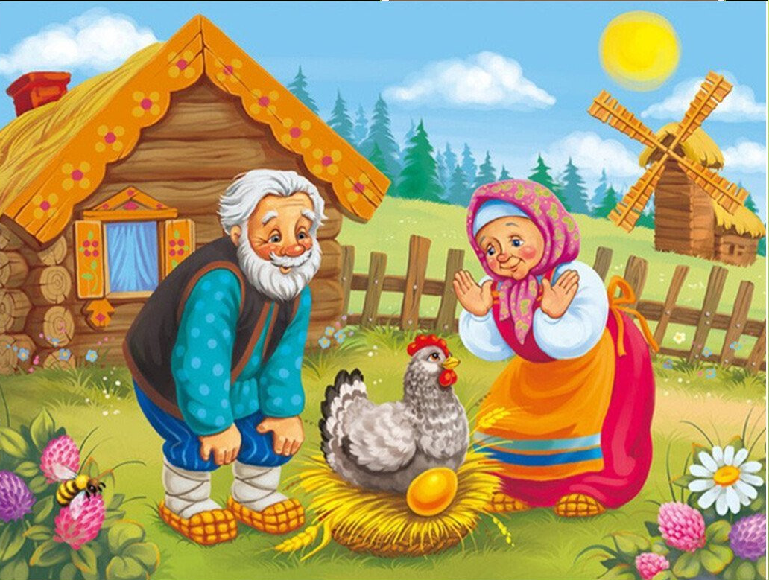

Мастер-класс для педагогов «Использование театрализованной деятельности в детском саду».

«Изготовление театра ходилки своими руками по сказке «Курочка Ряба»

Петрова И.В. воспитатель

Мастер-класс «Использование театральной деятельности в детском саду».

«Изготовление театра ходилки своими руками по сказке «Курочка Ряба» из печатного рисунка.
Форма проведения: консультация мастер – класс.
Актуальность мастер-класса заключается в том, что театрализованная деятельность является одним из самых популярных и увлекательных направлений в дошкольном воспитании. С точки зрения педагогической привлекательности можно говорить об универсальности, игровой природе и социальной направленности, а также о коррекционных возможностях театра.
Практическая значимость мастер-класса состоит в том, аудитории представляются не только воспитательные возможности использования театральной деятельности в детском саду, но и изготовление поделки - рукавички для театра из традиционных материалов, доступных каждому педагогу с минимальными затратами.
Новизна. Мастер-класса заключается в творческом подходе к театрализации. Представление новых видов театра
Цель мастер-класса:
Формирование представлений о разнообразии видов театра, повышение компетентности педагогов в применении театрализованной деятельности в детском саду, развитие фантазии и творческих способностей. Изготовление русской народной сказки ходилки «Курочка Ряба» на основе контура, для кукольного театра
Задачи:
Побудить к широкому использованию театральной деятельности в детском саду.
Научить воспитателей изготавливать, театр ходилки «Курочка Ряба», из готовых печатных героев.
Привлечь внимание воспитателей к театрализованной игре.
Участники: воспитатели.
Результат: изготовление кукольного театра.

План проведения мастер-класса:
Вступительное слово.
«Театр – это волшебный мир. Он даёт уроки красоты, морали и нравственности.
А чем они богаче, тем успешнее идёт развитие духовного мира детей…»
(Б. М. Теплов)
Вся жизнь детей насыщена игрой. Каждый ребенок хочет сыграть свою роль. Научить ребенка играть, брать на себя роль и действовать, вместе с тем помогая ему приобретать жизненный опыт, – все это помогает осуществить театр.
Театр – это средство эмоционально-эстетического воспитания детей в детском саду. Театрализованная деятельность позволяет формировать опыт социальных навыков поведения благодаря тому, что каждая сказка или литературное произведение для детей дошкольного возраста всегда имеют нравственную направленность (доброта, смелость, дружба и т. д.).
Благодаря театру ребенок познает мир не только умом, но и сердцем и выражает свое собственное отношение к добру и злу. Театрализованная деятельность помогает ребенку преодолеть робость, неуверенность в себе, застенчивость. Театр в детском саду научит ребенка видеть прекрасное в жизни и в людях, зародит стремление самому нести в жизнь прекрасное и доброе. Таким образом, театр помогает ребенку развиваться всесторонне.
Театр для ребёнка – это всегда праздник, яркие, незабываемые впечатления. Выражение «Сказочный мир детства» - не пустые слова. В жизни ребёнка присутствует сказка со своими добрыми героями, превращениями и волшебными предметами. Сказка близка и понятна детям, а воплощение фантазий и отражение своего мироощущения они находят в театре. Для обеспечения совместной и самостоятельной театрализованной деятельности детей в группе создаются «центы сказок». В целях реализации индивидуальных интересов, склонностей и потребностей дошкольников предметно-пространственная среда должна обеспечивать право и свободу выбора каждого ребёнка на любимое занятие или на театрализацию любимого произведения.
В театре чаще всего используют фабричные игрушки, но очень хорошо использовать игрушки, сделанные своими руками. Поэтому театр – это еще и поле для совместной продуктивной деятельности педагогов, родителей и детей. Детям очень интересно самим мастерить фигурки для театра. Они с большим интересом рисуют, вырезают, лепят и конечно играют. Это для них как новые игрушки, только дороги они тем, что сделаны своими руками. Создавая театр, мы позволяем ребенку пережить появление на свет кукольных персонажей и полюбить их новой любовью.

Разнообразие видов театра очень велико. Свое название тот или иной вид получил в зависимости от материала из которого изготавливаются персонажи или способа их изготовления.
Магнитный:
Теневой
На ложках:
Театр Би-ба-бо:
Театр на прищепках
Театр на деревянных лопатках
Театр на палочках от мороженого
Театр на капсулах от киндер-сюрпризов

Описание слайда:
1 слайд
Плоскостной театр
Персонажи для настольно-плоскостного театра изготавливаются из картона, тонкой фанеры и ДВП. Каждая фигурка может являться двусторонней и иметь устойчивую подставку.
2 слайд
Конусный театр
Конусный театр –это куклы на основе бумажного или картонного конуса. Конусные куклы сложны в изготовлении, но зато, пожалуй, более выразительны, чем плоскостные.
3 слайд
Коробковый театр
Этот вид театра получил свое название в соответствии с видом материала из которого он изготовлен: коробочки разного размера и формы
4 слайд
Театр из природного материала
Персонажи и декорации изготавливаются из природного материала

5 слайд
Настольный театр на пластиковых стаканчиках, пробках, кубиках и т.д.
Такой вариант тоже очень легко сделать, можно нарисовать самим персонажей или найти и вырезать, а затем приклеить на пробки, кубики, стаканчики и др. бросовый материал. Все гениальное просто.

6 слайд
Варежковый театр

Преимущества варежкого театра: показ спектакля не требует длительной подготовки, можно обойтись без различных ширм. Достаточно надеть варежку на руку и кукла оживает. Кукла-варежка нравится детям, она понятна, доступна и близка им.
Играя в варежковый театр, ребенок может выразить свое отношение к каким-либо событиям, проявляет свои желания, чувства, эмоции, не стесняясь публики.
Кроме того, кукла – варежка не ограничивает детей – актеров в движении. Варежковый театр прост и легок в изготовлении.

7 слайд
Настольный театр «Ходилки»
Такой театр очень нравится детям, для такого театра необходимы любимые персонажи и пара отверстий для пальчиков

Ход мастер-класса:
Сегодня, я предлагаю вам изготовить театр ходилки своими руками по сказке «Курочка Ряба».
Вам необходимо просто вырезать героев и наклеить.

При подготовке спектаклей для детей следует отбирать произведения с простым, ясным и забавным сюжетом, знакомыми персонажами, благополучным концом. Лучшие спектакли для детей дошкольного возраста — по мотивам народных сказок «Репка», «Курочка Ряба» «Теремок», «Заяц, Лиса и Петух», «Заюшкина избушка» и др.
Театр- это волшебный край, в котором ребёнок радуется — играя, а в ИГРЕ он познаёт МИР!

Рефлексия «Дерево успеха»
Спасибо за внимание

